HATIMAYE KATA ZA MUGAJWALE NA RUKOMA ZAPATA SHULE ZA SEKONDARI
Mradi wa Mpango wa Jamii kwa Ustawi wa Taifa na Mapambano Dhidi ya UVIKO 19 unaodhaminiwa na Serikali ya Jamhuri ya Muungano wa Tanzania umeipatia Halmashauri ya Wilaya Bukoba shilingi bilioni moja na milioni saba (1.7B) kwa ajili ya ujenzi wa vyumba themanini na tano (85) vya madarasa ya shule za sekondari katika kata zake zote 29 za Halmashauri hiyo ikiwa ni sehemu ya utekelezaji wa sera ya Serikali ya kila kata kuwa na shule ya sekondari na kupunguza msongamano mashuleni kwa kuwa na wanafunzi wengi ndani ya darasa moja hasa katika kipindi hiki ambapo ugonjwa wa UVIKO 19 unaitikisa dunia.
Akizungumza na Watendaji wa Vijiji, Kata, Wakuu wa shule za sekondari, Waratibu wa Elimu Kata, Maafisa Tarafa na Wakuu wa Idara na Vitengo vya Halmashauri ya Wilaya Bukoba Mkuu wa Wilaya ya Bukoba Mheshimiwa Moses Machali katika Ukumbi wa Mikutano wa Halmashauri hiyo amesema kwamba fedha hizo zimetolewa na Rais wa Jamhuri ya Muungano wa Tanzania Mheshimiwa Samia Suluhu Hassan zikiwa na maelekezo mahususi kuhusu matumizi yake katika utekelezaji wa ujenzi wa madarasa hayo yanayotakiwa kukamilika ifikapo Desemba 15, 2021 ili yaweze kuanza kutumika mnamo mwezi Januari 2022 wakati shule zitakapokuwa zimefunguliwa.
“Ujenzi wa vyumba hivi vya madarasa ni lazima utekelezwe kwa kasi kubwa lakini kwa mafanikio makubwa na kwa weledi kwa kipindi kisichozidi miezi miwili tangu fedha hizo zitakapokuwa zimeingizwa katika akaunti za kata na shule zote ambapo ujenzi utatekelezwa. Fedha zitumike kwa uaminifu na kwa uadilifu mkubwa huku watendaji wa vijiji mkijipanga na wananchi wa maeneo yenu kuhakikisha maradi huu haukwami.”Alisema Mkuu wa Wilaya.
Aidha, Mkuu wa Wilaya ya Bukoba amewataka watendaji wa Vijiji, Kata na Wakuu wa idara na vitengo wa Halmashauri ya Wilya Bukoba kuendelea kusimamia zoezi la kuwabaini wahamiaji haramu kwa kuhakikisha wananchi na wageni wote walio katika maeneo yao wanaorodheshwa katika daftari maalum mbalo baadaye litatumika kama rejea katika kuwatambua wahamiaji hao haramu.
Pia amemtaka Mganga Mkuu wa Halmashauri ya Wilaya Bukoba Daktari Bandioti Gavyole kushirikiana na watendaji hao wa Kata na Vijiji pamoja na watumishi wenzake wa Idara ya Afya kuhakikisha wanapeleka elimu ya chanjo ya UVIKO 19 katika vijiji vyote vya Halmashauri ili watu waweze kuhamasika na kupewa chanjo hiyo.
Naye Afisa Mipango wa Halmashauri ya Wilaya Bukoba Ndugu Albert Msemo ametoa shukurani kwa niaba ya Halmashauri kwa Serikali ya Jamhuri ya Muungano wa Tanzania kwa kuwaletea mradi huu ambao unakwenda kuwezesha kata za Mugajwale na Rukoma ambazo hazikuwa kabisa na shule za sekondari kupata shule hizo jambo ambalo linakwenda kutatua tatizo la wanafunzi kutembea umbali mrefu kutoka Kata moja hadi nyingine kwa ajili ya kwenda kujipatia elimu ya sekondari.
Kwa upande wao watendaji wa Kata na Vijiji, walimu wakuu wa shule za sekondari na Maafisa Tarafa waliohudhuria katika kikao hicho kwa ujumla wao walikubaliana maelekezo ya Mkuu wa Wilaya ya Bukoba pamoja na uongozi wa Halmashauri ya Wilaya Bukoba na kuahidi kushirikiana kikamilifu na wananchi katika kuhakikisha mradi huu wa ujenzi wa madarasa themanini na tano ya shule za sekondari unakamilika kwa wakati.
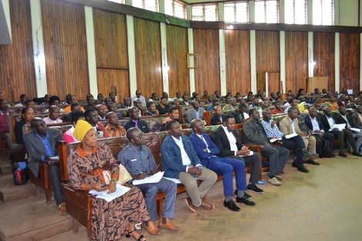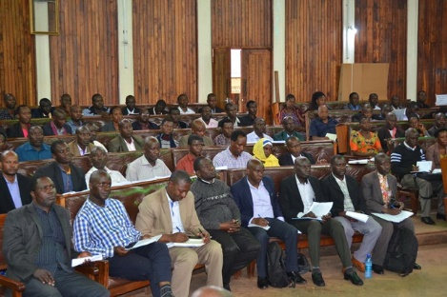
Wakuu wa Idara na Vitengo vya Halmashauri, watendaji wa vijiji, kata, wakuu wa shule za sekondari na maafisa Tarafa wa Halmashauri ya Wilaya Bukoba wakifuatilia kwa makini mawasilisho wakati wa kikao kilichofanyika ndani ya ukumbi wa mikutano wa Halmashauri hiyo.
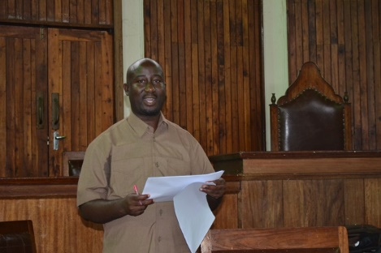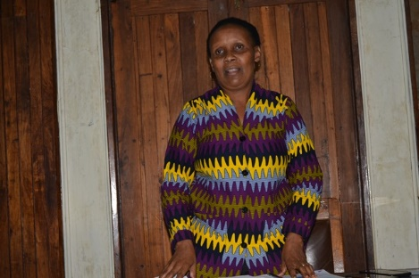
Kulia ni Mkurugenzi Mtendaji wa Halmashauri ya Wilaya Bukoba Bibi Fatina Laay na kushoto ni Afisa Mipango wa Halmashauri hiyo ndugu Albert Msemo wakitoa ufafanuzi kuhusu mradi wa ujenzi wa vyumba 85 vya madarasa wakati wa kikao na watendaji wa Halmashauri hiyo.

